школьный ИСТОРИКО-КРАЕВЕДЧЕСКИЙ МУЗЕЙ

МБОУ «Ямашская ООШ»
Память – это посох, на который опирается человек
на своем жизненном пути.
В.П. Астафьев
Музейные экспонаты собирались в школе не один год. Под руководством учителей Максимовой З.И., Самоделовой В.П. и других собрана большая часть экспонатов. Они легли в основу школьного историко-краеведческого музея. 25 декабря 2015 года школьный музей был обследован комиссией под председательством Главы Ямашского сельского поселения Субботиной Л..А.. Инвентарная опись Фондов музея насчитывает 67 экспонатов, из них 60 подлинные Комиссия сделала заключение, что считает возможным присвоение фондам и экспозициям МБОУ «Ямашская ООШ», присвоение звания «Школьный историко-краеведческий музей».
В настоящее время Школьным историко–краеведческим музеем руководит директор школы Швецова Галина Михайловна
Школьных историко-краеведческих музеев не так много в Альметьевском районе, все желающие могут побывать в нашем замечательном музее, окунуться в удивительный мир истории родного края, увидеть на фотографиях своих родных и близких, выдающихся земляков.
В школьном историко-краеведческом музее Вашему вниманию откроются следующие экспозиции:
1. «Преданья старины глубокой»
· Наш край в древности. История села Ямаш.
· Уголок крестьянского быта крестьян 19 века.
·Вещи из бабушкиного сундука.
· О чем рассказал лапоть.
2. «История школы»
·История основания Ямашской школы.
·Первые учителя. Учительские династии.
. Выдающиеся выпускники школы.
3.Наш край – фронту.
- Сороковые - роковые
- Женщины – участницы Великой Отечественной войны
- Учителя школы – участники Великой Отечественной войны
- Они погибли за Родину
-Бессмертный полк села Ямаш
4.Воины- интернационалисты. Они там были…
- Афганский излом
- Чечня – наша память и боль
5. История татарстанской нефти

Основной фонд представлен вещественными экспонатами. К ним относятся те экспонаты, которые составляли предметы быта крестьян, орудия труда 19 века, связанные с бытом жителей Ближних Ямаш.
Письменные фонды: подлинные документы, письма с фронта, похоронки, карты, картины, фотоальбомы, печатные плакаты 19 века, книги, грамоты, фотографии. Все фонды либо собраны участниками поисковых групп, либо переданы в дар музею жителями села.
Гидами школьного историко-краеведческого музея являются учителя и учащиеся школы.
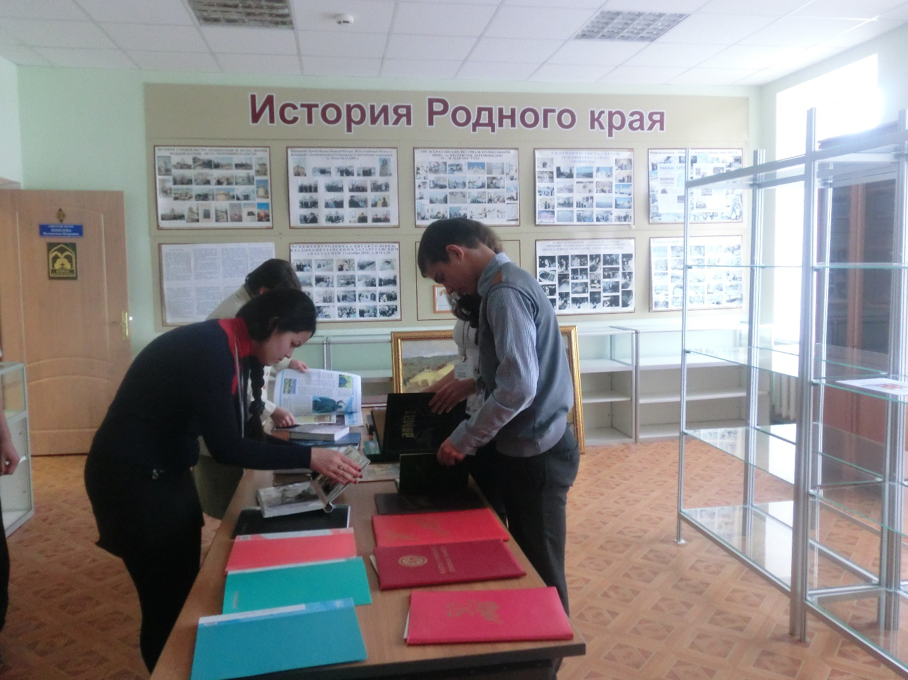

СИСТЕМА РАБОТЫ школьного ИСТОРИКО-КРАЕВЕДЧЕСКОГО МУЗея

В результате поисковой работы на памятной доске в селе Ямаш, возле сельского мемориала появились фамилии погибших односельчан. На здании школы появилась памятная доска, памяти погибшего в Афганистане выпускника, награжденного посмертно Орденом Красной Звезды Игоря Горшкова.
Летом 2014 года выпускники школы братья –близнецы заслуженные художники России и Татарстана Александр и Анатолий Петровы организовали для односельчан выставку своих картин. Сегодня братья Петровы подарили школе 42 картины, это целый выставочный зал или музей – галерея.

Школьный историко-краеведческий музей, как и школа, переживает свое очередное рождение. Создан Совет историко-краеведческого музея, в него вошли учащиеся 5-9 классов. Составлен план музея. Работает историко-краеведческий кружок «Родина». Музей пополняется новыми экспонатами, создаются новые экспозиции. К 70-летию Великой Победы собраны фотографии фронтовиков села Ямаш «Бессмертный полк». Здесь проводятся классные часы, экскурсии.

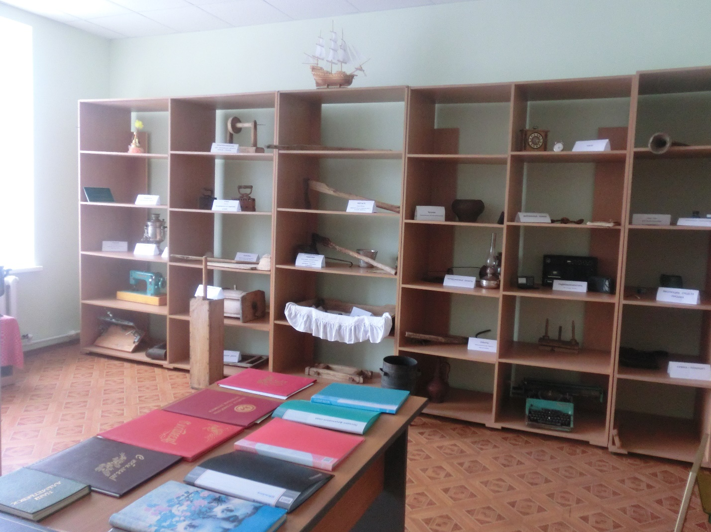
В музее множество реликвий, связанных с именами выдающихся земляков.

ИНФОРМАЦИОННАЯ СПРАВКА ПО МУЗЕЮ
Ежегодно музей посещают родители, учащиеся школы. Всего в музее проводится 10-12 экскурсий в год.
Стало традицией приводить в музей школы воспитанников детского сада «Теремок» Ежегодно подготовительная группа приходит на обзорные и тематические экскурсии. Посещают музей учащиеся из других школ района.
Частые гости музея - ветераны и участники войны, жители села, выпускники школы, депутаты Ямашского сельского поселения, ученые. Все посещения школьного музея отражены в Книге отзывов.

НАПРАВЛЕНИЯ РАБОТЫ МУЗЕЯ
- Поисковая работа (походы по родному краю).
- Использование фондов школьного музея в урочной и внеурочной деятельности (проведение уроков гуманитарного цикла, ИЗО).
- Научно-исследовательская работа (подготовка проектов, творческих работ, рефератов, презентации).
- Шефская работа (помощь ветеранам, престарелым и одиноким людям).
- Развитие самоуправления (работа совета музея).

ИСПОЛЬЗОВАНИЕ МАТЕРИАЛОВ МУЗЕЯ В УЧЕБНО-ВОСПИТАТЕЛЬНОЙ РАБОТЕ
Музей является организующим центром школы, влияющим и на выбор профессии. Работая в музее, ученики становятся не пассивными потребителями знаний, а активными участниками деятельности музея, равными партнерами педагогов. Они оперируют материалами музейного фонда, умеют качественно обработать и подготовить свои материалы к презентации. Учащиеся выступают на конференциях, круглых столах, по результатам исследовательской работы.

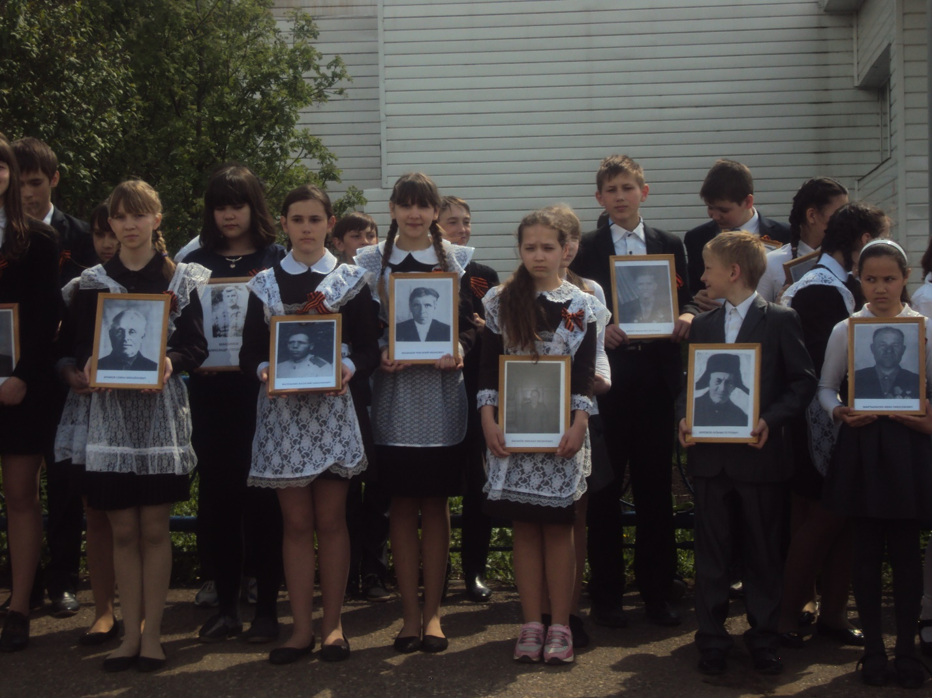

ОЦЕНКА ДЕЯТЕЛЬНОСТИ ШКОЛЬНОГО МУЗЕЯ
2015 год – статья в школьной газете «Знакомьтесь, наш музей».
2015 год – комиссия Ямашского сельского поселения сделала заключение о возможности присвоения фондам и экспозициям, расположенным в кабинете №38 звания «Школьный историко-краеведческий музей»
2016 год –Музей посетил член городского Совета ветеранов Субботин Василий Матвеевич и дал высокую оценку музейной работы в школе.

